**Exercice11**

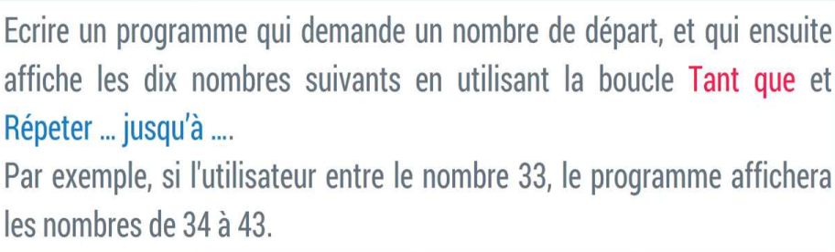

**Reponsse11**

nombre_depart = int(input("Entrez un nombre de départ : "))

i = nombre_depart + 1

while i <= nombre_depart + 10:

print(i)

i += 1

**exercice12**

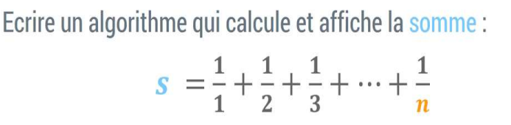

**Reponsse12**

algorithme :somme

variable :

i,s : entier

debut :

S = 0

Pour i allant de 1 à n faire

S = S + 1 / i

Fin Pour

Ecrire( S)

Fin

**Exercice13**

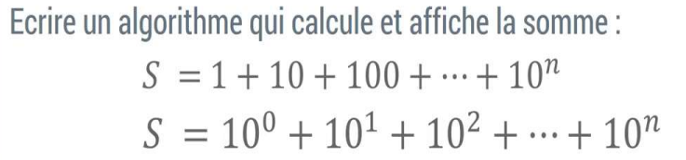

**Reponsse13**

Algorithme : série somme

Variables : ni: entier , S : réel

Début

Ecrire ("Veuillez saisir la valeur de n: ")

Lire (n)

S<--0

Pour i<--0 án pas 1 faire

S <-- S+ ( 10 je )

fin Pour

Ecrire ("La somme de la série est : ", S)

Fin

**Exercice14**

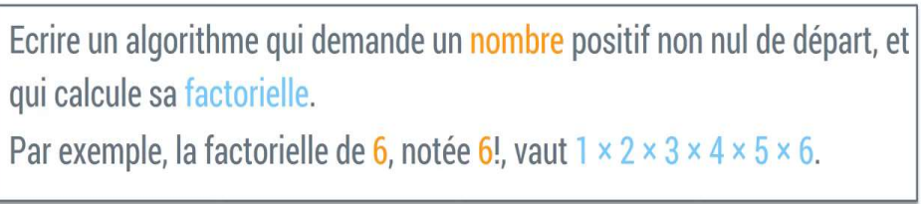

**Reponsse14**

Algorithme : Factorielle

Varaible :

N : entier

F:bobine

Début

Ecrire("Veuillez saisir un nombre : ")

Lire (n)

Sin > 0 alors

F<-- 1

Pour i<-- 1 a n pas 1 faire

F <-- F*i

fin Pour

Ecrire ("La factorielle est »:,F)

Sinon

Si n=0 alors

Ecrire ("La factorielle est 1")

Sinon

Ecrire ("Veuillez entrer un nombre positif)

fin si

fin si

Fin

**Exercice15**

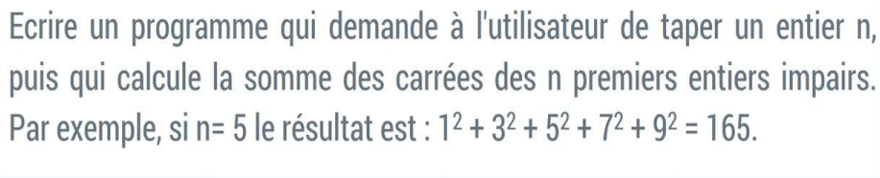

**Reponsse15**

n = int(input("Entrez un entier n : "))

somme = 0

nombre_impair = 1

for _ in range(n):

somme += nombre_impair ** 2

nombre_impair += 2

print(f"La somme des carrés des {n} premiers entiers impairs est : {somme}")

**Exercice16**



**Reponsse16**

Algorithme : les-diviseurs

Varaible :

N : entier

Début

Ecrire("Veuillez saisir un nombre entier : ")

Lire (n)

Pour diviseur de 1 à n

Si n modulo diviseur est égal à 0

Ecrire(diviseur)

Fin Pour

fin

**Exercice17**

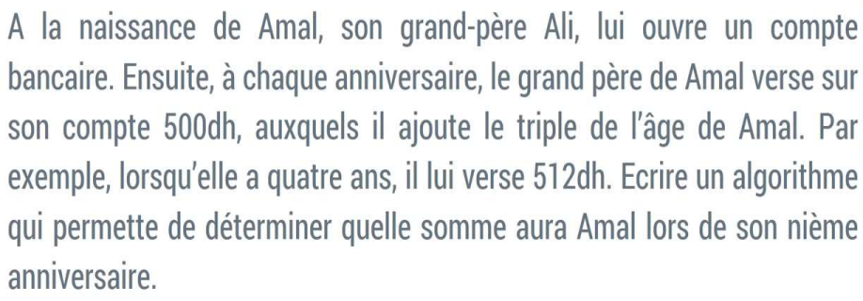

**Reponsse17**

Algorithme : somme_compte

Varaible :

Age,s,i : entier

Début :

Ecrire(« veuillezsaisir lage d amale : » )

Lire(age)

S<-- 0

Pour i<--1 a age pas 1 faire

S<-- s+(500 + i*3 )

Fin pour

Ecrire(“la somme de compte d amal au  , age , i eme anniversaire est:s)

**Exercice18**

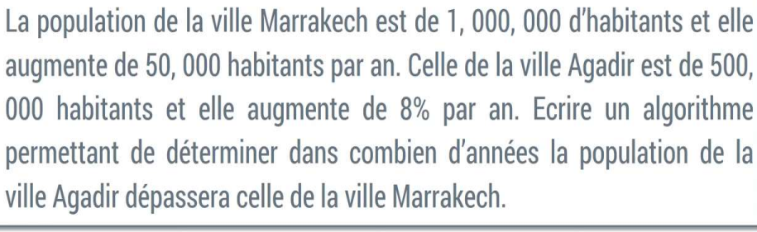

**Reponsse18**

Algorithme : population

Varaible :

Nbr_ ans : entire

P_age,p_kech :reel

Début :

P_age🡨 500000

P_kech🡨1000000

Nbr_ans🡨0

Tant que p_age <p­_kech alors

P_age🡨p_age + p-age*0,08

P_kech🡨p_kech + 50000

Nbr_ans🡨nbr_ans + 1

Fin tant que

Ecrire (« agadere depassera marakech apres )

fin

**Exercice19**

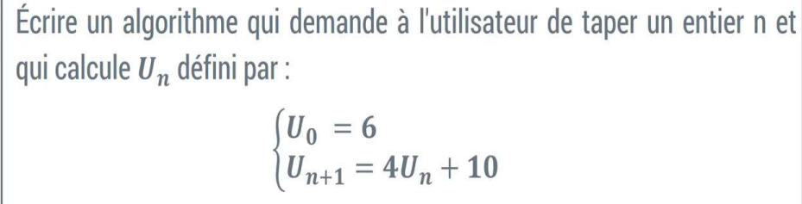

**Reponsse19**

Algorithme :

Varaible :

N,i,u: entier

Début

Ecrire("Veuillez saisir un nombre : "n)

Lire (n)

U🡨6

Pour i🡨6 a n pas 1 faire

U🡨4*u+10

Fin pour

Ecrire (« u »,n, « = »,u)

fin

**Exercice20**

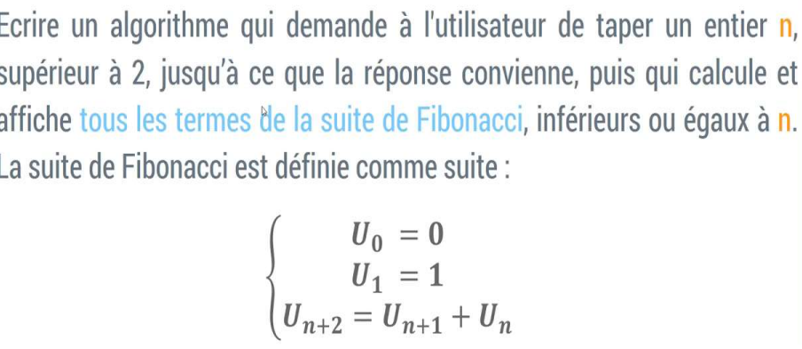

**Reponsse20**

Algorithme : suite_fibonacci

Varaible :

N, i , u , up , upp : entier

Début

repeter

Ecrire("Veuillez saisir un nombre : "n)

Lire (n)

Jusqua n>= «2

Upp 🡨0

Up 🡨1

Ecrire(« les termes de la suite de fibonacci sont. »)

Ecrire(upp)

Ecrire(up)

Pou i🡨 2 a n pas 1 faire

U🡨upp + up

Ecrire(u)

Upp🡨up

Up🡨u

Fin poure

fin